Московский государственный технический
университет им. Н.Э. Баумана

Факультет «Информатика и системы управления»
Кафедра ИУ5 «Системы обработки информации и управления»

Курс «Схемотехника дискретных устройств»
Отчет по лабораторной работе №7
«Счетчики»

Выполнил: |  | Проверил:
студент группы ИУ5-45Б |  | преподаватель каф. ИУ5
Бронникова М. Е. |  | Маслеников К.Ю.

Москва, 2025 г.

- Суммирующий счетчик на D триггерах
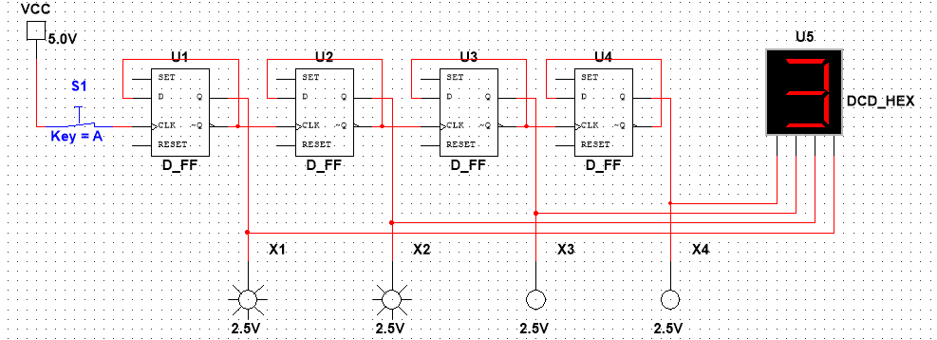
- Реверсивный счетчик на JK тринерах
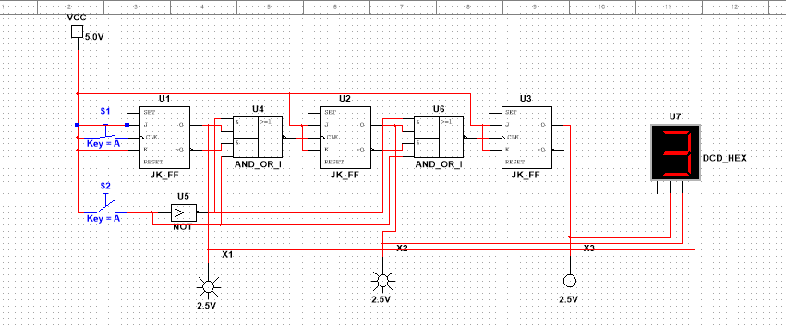
- Синхронный суммирующий и вычитающий счетчик на JK
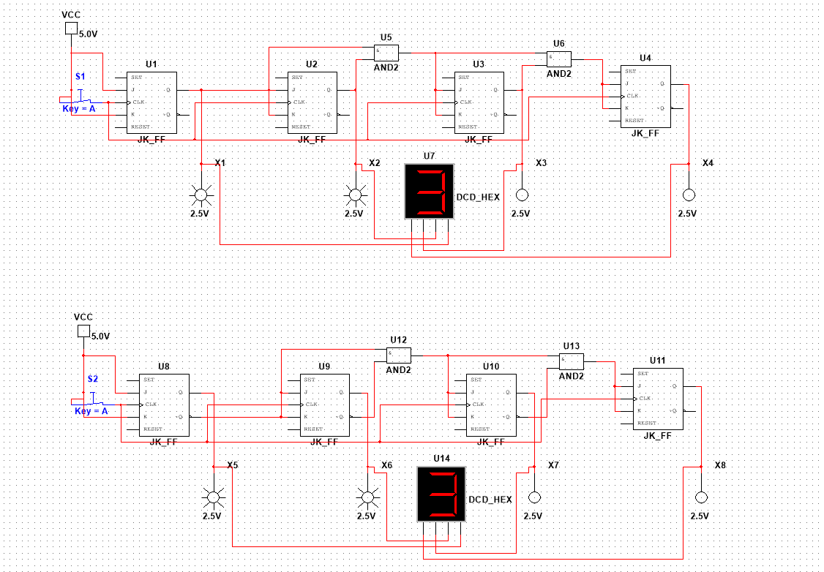
- Счетчик по mod 5
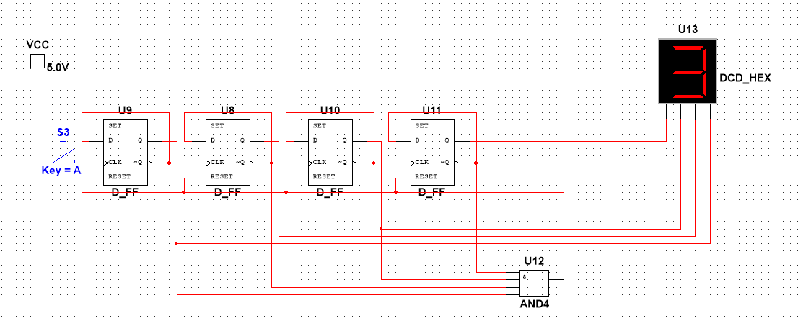
- ДЗ Вариант 5 Счетчик 6 – 10
